OS-2026051002
鼎呱呱-OKAY黄鸣华 小徐
每个贴标签
3003-2 两联杂志架:20箱
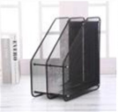
3003-1 单联杂志架：15箱
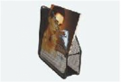
2001C 四层文件盘：20箱


